L’histoire de Nelson
Nelson a une histoire très intéressante et différente. Je vais parle de l’histoire des européens et le commencement de Nelson. Pendant les ans, les citoyens ont trouvé les artefacts à coté des rivets dans la rivière Kootenai.

Les européens arrivent. Quand les premières exploreurs et aventuriers arrivent ils ont été employé par les compagnies « North West» et « Hudson Bay» qui ont les premières qui entre dans la vallée à la rivière Columbia pour chercher les routes commerce de la fourrure.

En l’an 1882-83 le gouvernement a décidé de donner des terres gratuites à Capitaine George Ainsworth. En retour pour la terre, Ainsworth a dû construire un chemin de fer entre la rivière Columbia et la lac Kootenai pendant 10 ans, mais il ne construire pas en tempe. Mais, Ainsworth trouve les autres intéressants avec la mine Bluebell à Riondel. La mine commence les opérations en l’an 1971.

R.E Lemon et J.F Hume avaient le premier magasin général à Nelson. Le magasin était une tente et ils flottent les choses dans la rivière Columbia. Après ils ont fait un autre tente qui est un hôtel gardé par John Ward. Il y avait une grande sélection de boissons. Les voyageurs à voient besoin d’apporter leurs propres couvertures. Ses tentes avec trois salles, une salle à manger et un bistrot a été le premier hôtel de Nelson et la rue Ward a été nommé en son honneur. Un bloc à l'est de la rue est nomme de son épouse, Joséphine. Un an plus tard la remplacé sa tente avec un hôtel en bois, puis c’était construit en ce qu'elle est aujourd'hui.
L’Hôtel Hume:
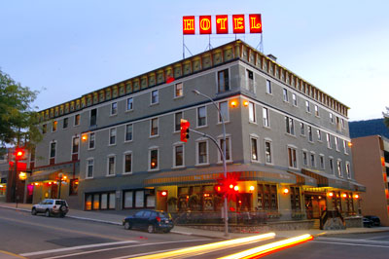 Par: Natasha Lecerf

